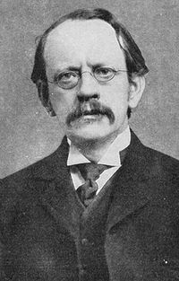
Thomson
Fait par : Nathan, Jonathan et Alexis

Nom : Thomson
Nom au complet : Joseph John Thomson
Nationalité : Britannique (Royaume Uni)
Période de temps : 1856 à 1940
Découverte : Charges Positives et Négatives dans le noyau d’un atome

